Γιορτάζουμε την Παγκόσμια Ημέρα Μουσείων στο Μουσείο LOGIC
Κυριακή 18 Μαΐου 2025 11.00 - 13.00
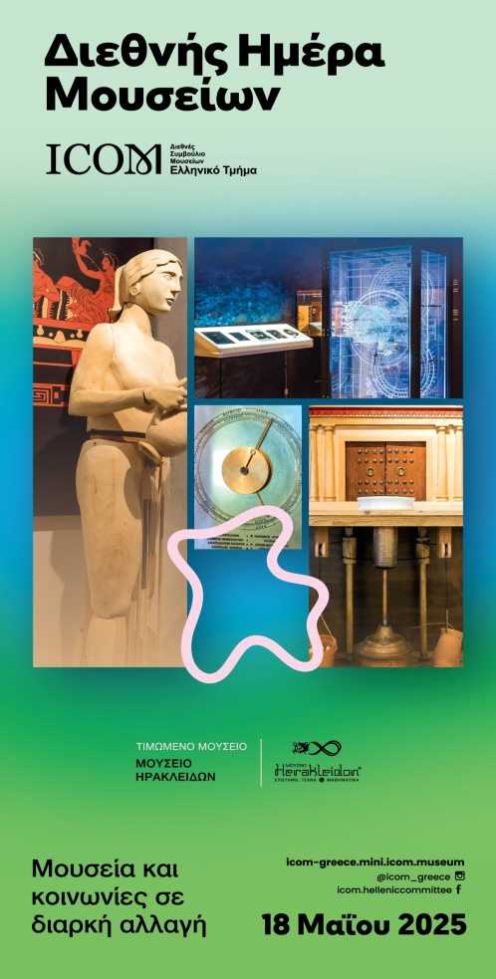 | Με αφορμή τον εορτασμό της Παγκόσμιας Ημέρας Μουσείων, σας προσκαλούμε την Κυριακή 18 Μαΐου 2025, από τις 11:00 έως τις 13:00,  σε μια ανοιχτή γιορτή γνώσης και έμπνευσης στο Μουσείο LOGIC!  Η φετινή ημέρα είναι αφιερωμένη και στους νέους , γι’ αυτό ελάτε μαζί με τα παιδιά σας , να ανακαλύψετε τον μαγικό κόσμο της Επιστήμης και της Τεχνολογίας μέσα από:  Ξενάγηση στα εκθέματα του μουσείου  Πειράματα και Διαδραστική συζήτηση για σημαντικές ιστορικές μορφές που διαμόρφωσαν την επιστημονική σκέψη  Η είσοδος είναι ελεύθερη και η συμμετοχή ελεύθερη για όλους.  Σας περιμένουμε για να γιορτάσουμε μαζί τη δύναμη της επιστημονικής εξερεύνησης και της καινοτομίας!!!!  ΕΙΣΟΔΟΣ ΑΠΕΝΑΝΤΙ ΑΠΟ ΤΟΝ ΕΦΚΑ ΠΡΩΗΝ ΙΚΑ ΚΑΤΕΡΙΝΗΣ  ΤΜΗΜΑ ΔΙΟΙΚΗΣΗΣ ΕΦΟΔΙΑΣΤΙΚΗΣ ΑΛΥΣΙΔΑΣ τηλ 6937309601

